ПОВІДОМЛЕННЯ
про постановлення слідчим суддею ухвали про здійснення спеціального досудового розслідування стосовно підозрюваної
Сєрік Ольги Володимирівни

Згідно з ухвалою слідчого судді Жовтневого районного суду м. Дніпропетровська від 23.06.2023 надано дозвіл на проведення спеціального досудового розслідування у кримінальному провадженні № 22023050000000328 від 26.01.2023 стосовно Сєрік Ольги Володимирівни, 09.09.1976 року народження, уродженки м. Красний Лиман (нині Лиман), Донецької області, зареєстрованої за адресою: Донецька обл., Краматорський район, м. Лиман, вул. Лесі Українки, буд. 6, кв. 12, а тому Вам необхідно з’явитись 29.06.2023 об 11 години 00 хвилин до будівлі тимчасової дислокації слідчого відділу 2 управління (з дислокацією у м. Маріуполь) ГУ СБУ в Донецькій та Луганській областях за адресою: м. Дніпро, пл. Шевченка, 7, каб. 130 для завершення досудового розслідування, відкриття матеріалів та вручення обвинувального акту з додатками у кримінальному провадженні № 22023050000000328, в якому Ви є підозрюваною у вчиненні злочину, передбаченого ч. 3 ст. 111-1 КК України.
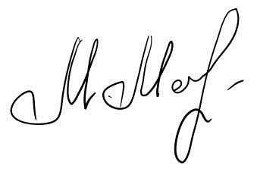

Процесуальний керівник Марина МАСЛОВА

